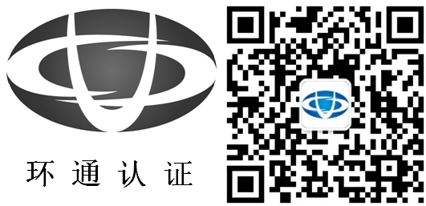
信息技术服务管理体系
认证/再认证申请附表

一、申请认证组织请填写以下信息：
1） ITSMS体系覆盖人数 人
2) ITSMS体系覆盖内的 SLA数量 个
3) ITSMS体系覆盖内的供应商数量 个
4）ITSMS体系覆盖的多场所数量： 个（具体说明请填下表）
5）ITSMS体系覆盖的临时服务点数量： 个（具体说明请填下表）

中类代码 | 服务种类 | V选择 | 服务场所/临时服务点说明
01.01 | 信息系统咨询规划
01.03 | 信息系统软件设计开发服务
01.04 | 信息技术咨询
03.01 | 信息系统测试服务
03.02 | 软件产品测试服务
03.03 | 信息系统工程监理
03.04 | 软件工程监理服务
03.05 | 其他测试与监理服务
04.01 | 基础设施运行维护服务
04.02 | 硬件运行维护服务
04.03 | 软件运行维护服务
04.04 | 其他信息技术运行维护服务
06.01 | 电子商务支持
06.02 | 软件运营
06.03 | 数据处理
06.04 | 呼叫中心/服务台
06.05 | 其他业务流程服务

二、ITSMS体系文件：

序号 | 主要流程文件 | 确认是否提供
1 | 服务管理方针和计划
2 | 服务级别协议
3 | 能力管理流程
4 | 服务连续性和可用性管理流程
5 | 服务级别管理流程
6 | 服务报告管理流程
7 | 信息安全管理流程
8 | IT预算和核算管理流程
9 | 业务关系管理流程
10 | 供方管理流程
11 | 事件管理流程
12 | 问题管理流程
13 | 配置管理流程
14 | 变更管理流程
15 | 发布管理流程

三、保密限制： □无 □有 若有，请说明如下：
ITSMS范围内下列信息不允许认证机构接触：

或需满足如下条件 方可接触上述相关信息。

